**Φ2**

**ΘΕΜΑΤΑ :** **3ο Κεφάλαιο**



**①**



**②**

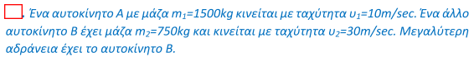

**③**





**④**

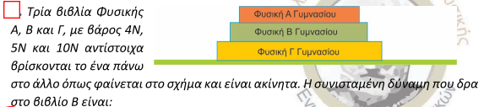

α.) 0Ν β.) 4Ν γ.) 5Ν δ.) 6Ν

**⑤**

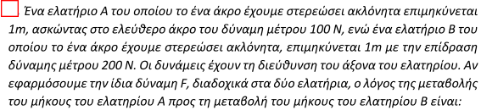

α.) 1 β.) 2 γ.) 1/2

**⑥**

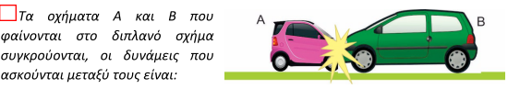

α.) ίσες β.) αντίθετες γ.) διαφορετικές

**⑦**

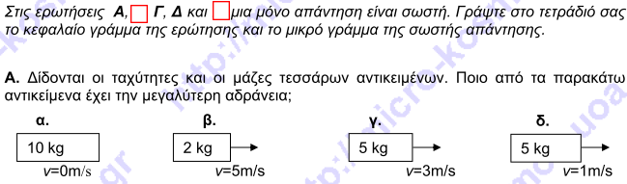

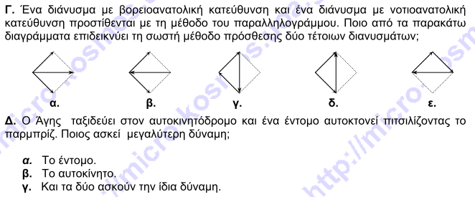

**⑧**



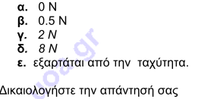

**⑨**

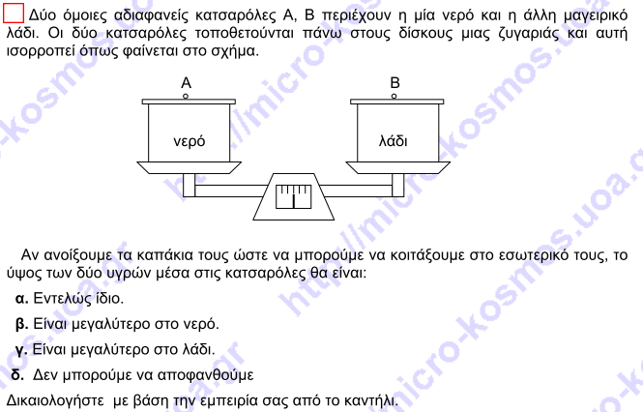

**⑩**

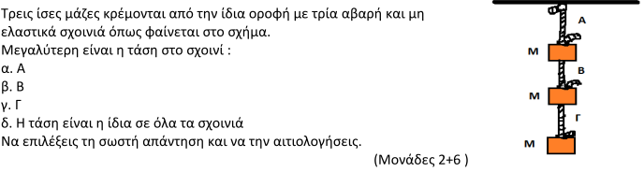

**⑪**

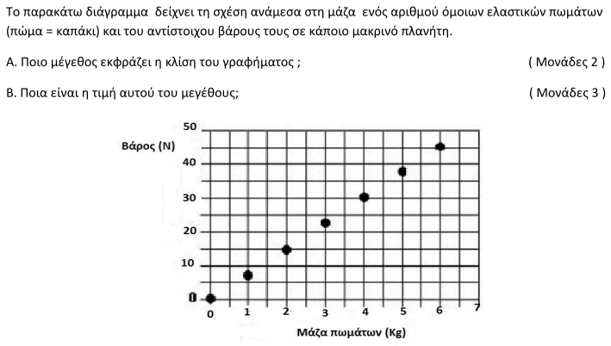

**⑫**

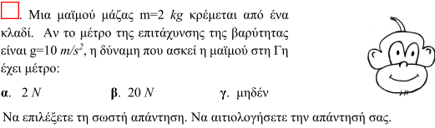

**⑬**

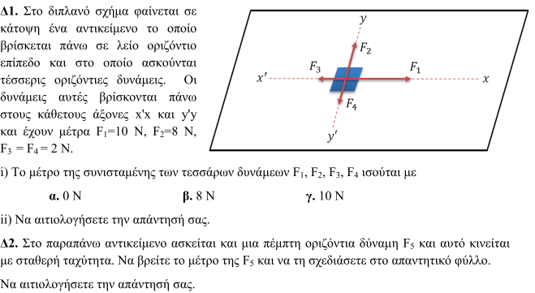

**⑭**

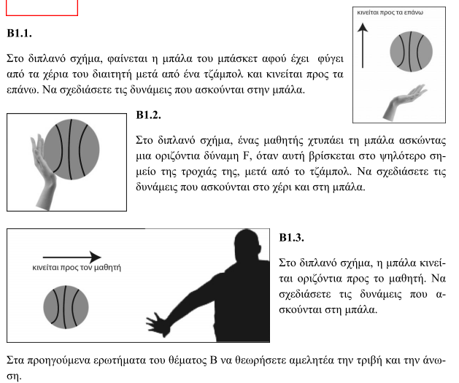

**⑮**

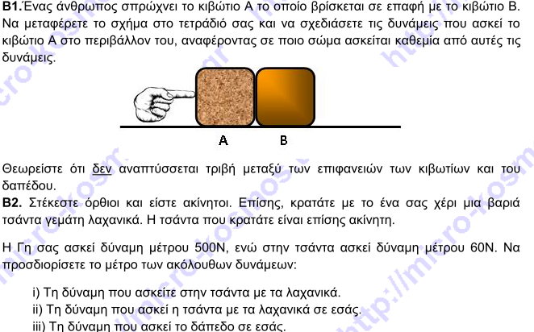

**⑯**

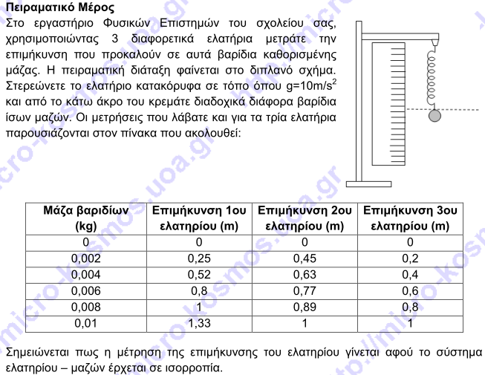

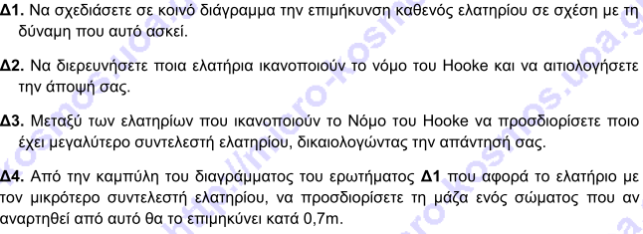

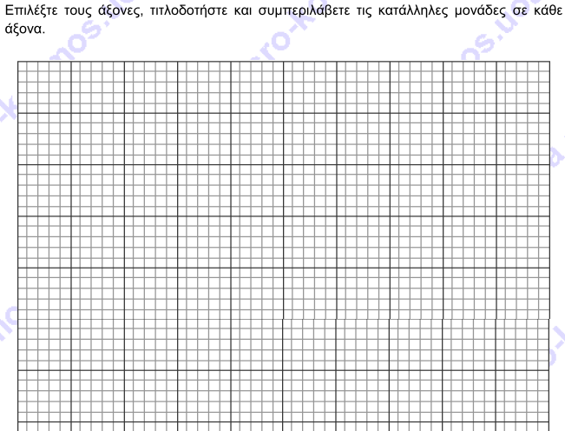

**⑰**

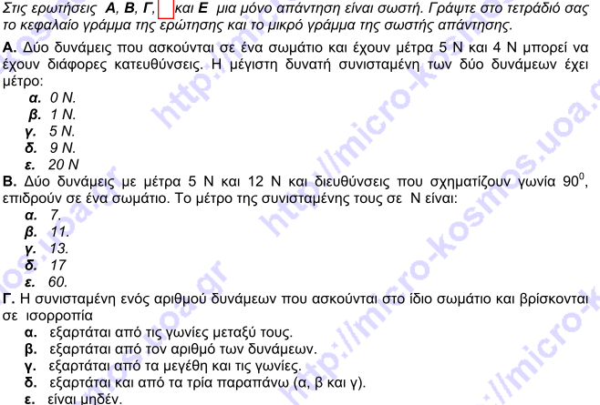

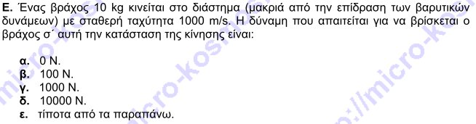

**⑱**

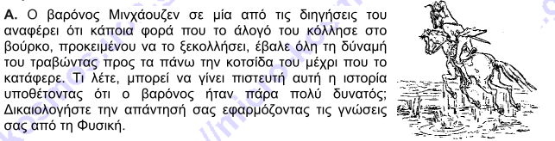

**⑲**

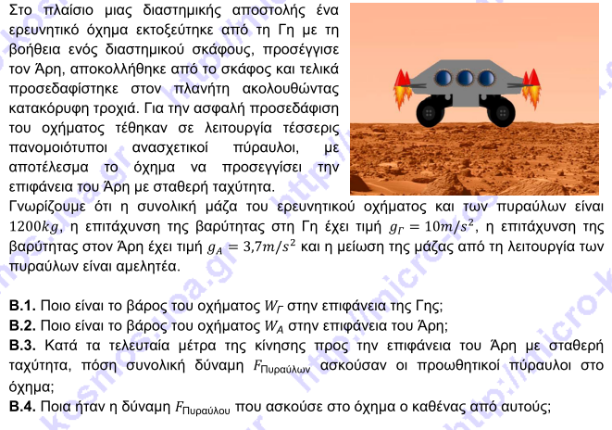

**⑳**

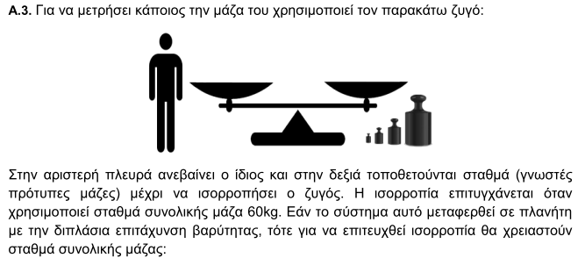

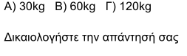

**⑳+①**

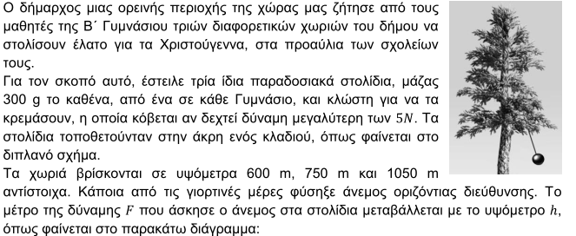

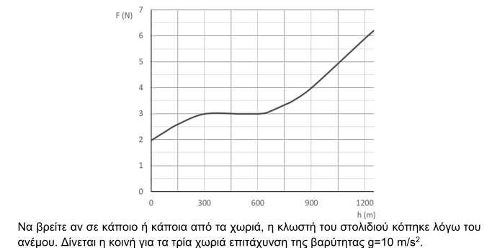

**⑳+②**

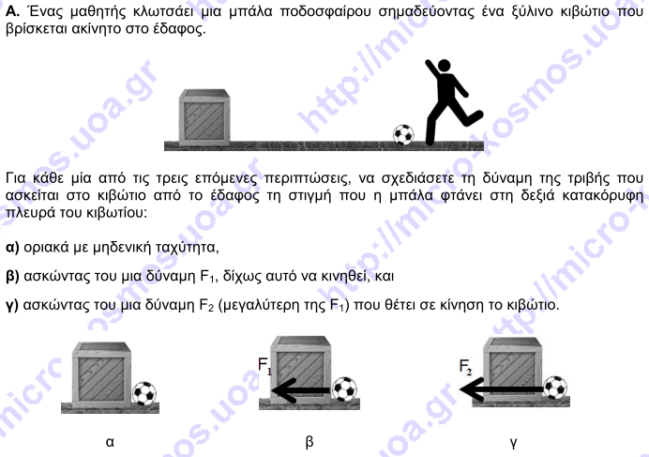

**⑳+③**

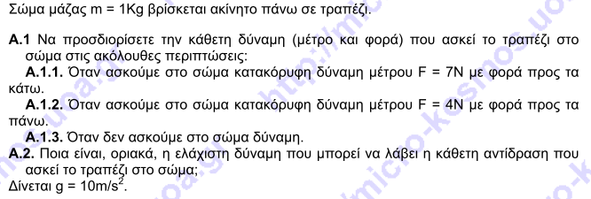

**Ο Καθηγητής**

**Ράγκος Ιωάννης**